Chapitre | 3. Solutions technologiques
Objectif général de formation | - Identifier une solution technique,  - Développer une culture des solutions technologiques.
Paragraphe | 3.2 Constituants d’un système
Sous paragraphe | 3.2.4 Transmission de l’information, réseaux et internet
Connaissances | Modèles en couches des réseaux, protocoles et encapsulation des données
Niveau d’enseignement | Première Terminale
Niveau taxonomique | 2. Le contenu est relatif à l’acquisition de moyens d’expression et de communication : définir, utiliser les termes composant la discipline. Il s’agit de maîtriser un savoir « appris ».
Commentaire | L’ensemble de ces domaines liés aux transmissions de l’information sur des réseaux est étudié de manière plus approfondie dans la spécialisation Sin.  En classe de première, on se limite à la découverte de la communication via un réseau local de type Ethernet.  Pour la mise en œuvre des activités de travaux pratiques sur les réseaux, s’il n’est pas possible d’obtenir un réseau pédagogique isolé du réseau de l'établissement (DMZ), le routeur devra être remplacé par un modem-routeur ADSL (X-Box).
Liens

Pré-requis :

- Aucun

Définitions :

Modèles en couches des réseaux :

- Les modèles en couches des réseaux fournissent un cadre pour comprendre les réseaux actuels et faciliter le développement de nouvelles technologies destinées à prendre en charge les besoins futurs en matière de communications.
- Un modèle en couches décrit le fonctionnement des protocoles au sein de chacune des couches, ainsi que l’interaction avec les couches supérieures et inférieures. Chaque couche dialogue avec la couche juste au-dessus et celle juste au-dessous.
- Deux modèles sont utilisés, OSI et TCP/IP. Les principaux parallèles entre les deux modèles de réseau se situent au niveau des couches 3 et 4 du modèle OSI.

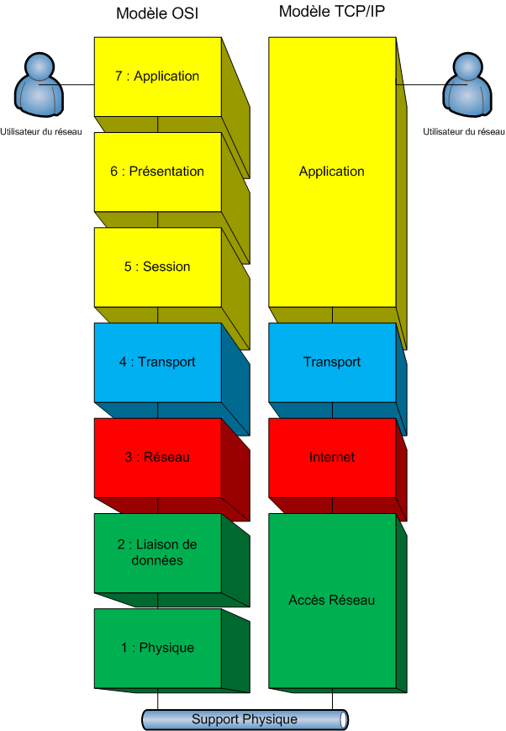
Protocoles :

- Avant de commencer à communiquer, nous établissons des règles, ou conventions, qui régissent la conversation. Ces règles ou protocoles doivent être respectés pour que le message soit correctement transmis et compris.
- Aujourd’hui, la norme en matière de réseaux est un ensemble (suite ou pile) de protocoles appelé TCP/IP (Transmission Control Protocol / Internet Protocol). Le protocole TCP/IP est non seulement utilisé dans les réseaux privés et professionnels, mais il est aussi le principal protocole d’Internet.

Service | Protocole (Règle)
World Wide Web (www) | HTTP (HyperText Transport Protocol)
Courriel | SMTP (Simple Mail Transport Protocol)  POP (Post Office Protocol)
Transfert de fichiers | FTP (File Transfert Protocol)
Téléphonie sur IP | SIP (Session Initiation Protocol)

Encapsulation des données :

- Il est nécessaire d’ajouter des informations supplémentaires au message initial pour assurer le transport du message jusqu’au destinataire. Ce rôle est assuré par les différentes couches traversées et ce mécanisme d’ajout d’informations se nomme encapsulation.

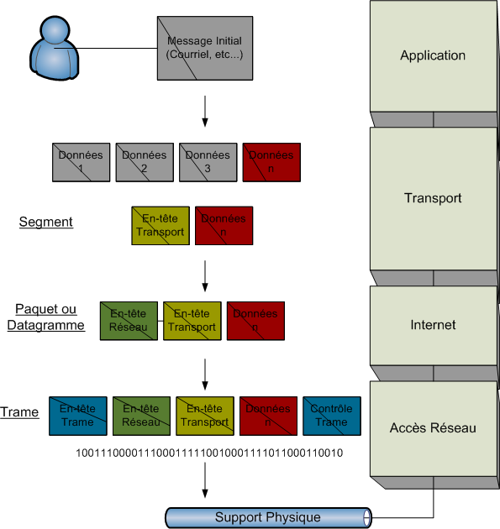

- De manière simplifiée, il est possible de faire une analogie avec l’envoi par la Poste d’une lettre dans une enveloppe. Le contenu de la lettre est l’information à transmettre au destinataire. Pour assurer son acheminement sans se soucier du moyen de transport utilisé, ce message est encapsulé dans une enveloppe dont le rôle est d’indiquer l’adresse du destinataire.

Ce que l’on attend de l’élève :

- Utiliser à bon escient les termes technique couches, protocoles et encapsulation.

- Connaitre l’existence des deux modèles en couches OSI et TCP/IP.

